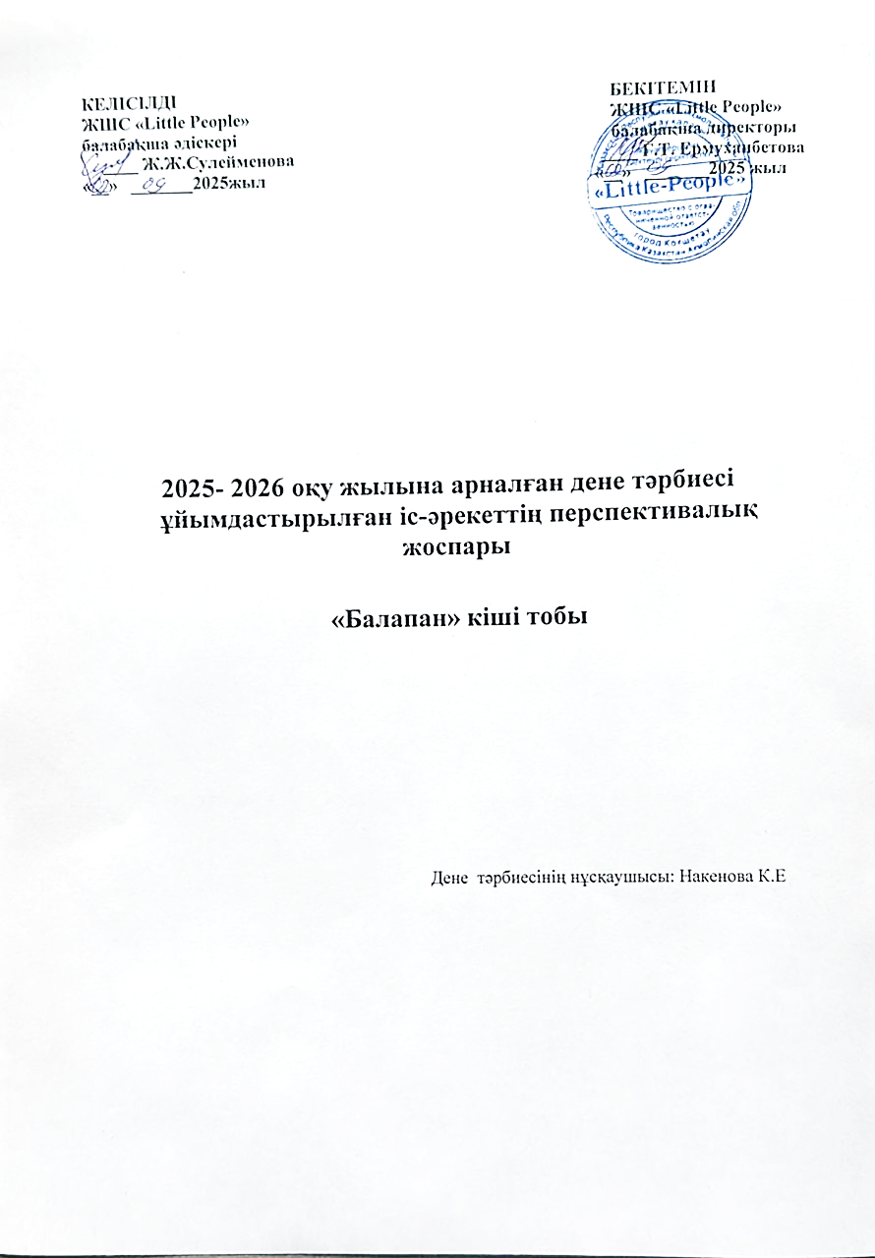

2025 - 2026 оқу жылына арналған дене тәрбиесінің
ұйымдастырылған іс-әрекеттің перспективалық жоспары
Мектепке дейінгі ұйым : ТОО «Little People»
Топ: «Балапан» кіші тобы
Балалардың жасы: 2 жастағы балалар
Қандай кезеңге жасалды : қыркүйек, 2025-2026 оқу жылы
Ұйымдастырылған іс-әрекет |  | Ұйымдастырылған іс-әрекеттің міндеттері
Қыркүйек |  | - негізгі қимыл түрлерін жетілдіру: жүру, жүгіру, өрмелеу, лақтыру, секіру, тепе-теңдік сақтауға машықтандыру;  - жалпы дамытушы жаттығуларды педагогтің соңынан қайталап, ұлттық, қимылды, саусақпен ойналатын ойындарды, шынықтыру шараларын қолдану арқылы балалардың денсаулығын нығайту;  - салауатты өмір салты туралы бастапқы түсініктерін қалыптастыру және құрдастарымен бірлесіп режим үдерістері, ойындар барысында әрекет етуге дайындау.  Жүру. Әртүрлі бағытта және берілген бағытта шеңбер бойымен, қолдарын әртүрлі қалыпта ұстап, бір-бірінің қолдарынан ұстап, аяқтың ұшымен жүру, шағын топпен және бүкіл топпен қарқынды өзгерте отырып, белгі бойынша тоқтап, иректелген жіп (лентаның) бойымен жүруге машықтандыру.  Жалпы дамытушы жаттығулар.  Қолдың білектерін, иық белдеуінің бұлшық еттерін дамытуға және нығайтуға арналған жаттығулар. Қолды алға, жоғары, екі жаққа көтеру; қолды кеуде тұсында айқастыру және екі жаққа жазу. Қолды артқа қою; оларды бүгіп, жазу, қолды шапалақтау, қолдарды алға-артқа сермеу, саусақтарды бүгу және ашу.  Қимылды ойындар.  Балаларды ересектермен бірге қимылдары жеңіл, мазмұны қарапайым қимылды ойындар ойнауға ынталандыруды жалғастыру.  Балалардың ойынға қызығушылығын дамытуға ықпал ете отырып, негізгі қимылдарды (жүру, жүгіру, лақтыру, домалату) қайталатып, орындау сапасын жетілдіру. Қимылдарды үйлесімді орындауға, кейбір кейіпкерлердің қарапайым әрекеттерін жеткізе білуге үйретуді жалғастыру (қоян сияқты секіру; аю сияқты қорбаңдап жүру).
Қазан |  | - негізгі қимыл түрлерін жетілдіру: жүру, жүгіру, өрмелеу, лақтыру, секіру, тепе-теңдік сақтау;  - жалпы дамытушы жаттығуларды, ұлттық, қимылды, саусақпен ойналатын ойындарды, шынықтыру шараларын қолдану арқылы балалардың денсаулығын  нығайту;  - салауатты өмір салты туралы бастапқы түсініктерін қалыптастыру және құрдастарымен бірлесіп әрекет етуге дайындау.  Жүру. Әртүрлі бағытта және берілген бағытта шеңбер бойымен, қолдарын әртүрлі қалыпта ұстап, бір-бірінің қолдарынан ұстап, аяқтың ұшымен жүру, шағын топпен және бүкіл топпен қарқынды өзгерте отырып, белгі бойынша тоқтап, иректелген лентаның бойымен жүру.  Жалпы дамытушы жаттығулар.  Қолдың білектерін, иық белдеуінің бұлшық еттерін дамытуға және нығайтуға арналған жаттығулар. Қолды алға, жоғары, екі жаққа көтеру; қолды кеуде тұсында айқастыру және екі жаққа жазу. Қолды артқа қою; оларды бүгіп, жазу, қолды шапалақтау, қолдарды алға-артқа сермеу, саусақтарды бүгу және ашу.  Қимылды ойындар.  Балаларды ересектермен бірге қимылдары жеңіл, мазмұны қарапайым қимылды ойындар ойнауға ынталандыру. Балалардың ойынға қызығушылығын дамытуға ықпал ете отырып, негізгі қимылдарды (жүру, жүгіру, лақтыру, домалату) жетілдіру. Қимылдарды үйлесімді орындауға, кейбір кейіпкерлердің қарапайым әрекеттерін жеткізе білуге үйрету (қоян сияқты секіру; аю сияқты қорбаңдап жүру).
Қараша |  | - негізгі қимыл түрлерін жетілдіру: жүру, жүгіру, өрмелеу, лақтыру, секіру, тепе-теңдік сақтау;  - жалпы дамытушы жаттығуларды, ұлттық, қимылды, саусақпен ойналатын ойындарды, шынықтыру шараларын қолдану арқылы балалардың денсаулығын  нығайту;  - салауатты өмір салты туралы бастапқы түсініктерін қалыптастыру және құрдастарымен бірлесіп әрекет етуге дайындау.  Тепе-теңдік сақтау жаттығулары. Тура жолмен, сызықтармен шектелген (ені 20-25 сантиметр, ұзындығы 2-2,5 метр) жіптің бойымен, гимнастикалық скамейканың үстімен жүру, заттарға шығу (гимнастикалық скамейкаға, жұмсақ модульге): тұру, қолдарын жоғары көтеру, түсу; заттардан (биіктігі 10-15 сантиметр): құрсаудан құрсауға аттап өту; тақтайдың үстімен 20 сантиметр арақашықтықта орналасқан бірнеше кедергілерден (ленталардан, текшелерден және тағы басқа) аттап жүру, орнында баяу айналу.  Жалпы дамытушы жаттығулар.  Қолдың білектерін, иық белдеуінің бұлшық еттерін дамытуға және нығайтуға арналған жаттығулар. Қолды алға, жоғары, екі жаққа көтеру; қолды кеуде тұсында айқастыру және екі жаққа жазу. Қолды артқа қою; оларды бүгіп, жазу, қолды шапалақтау, қолдарды алға-артқа сермеу, саусақтарды бүгу және ашу.  Қимылды ойындар.  Балаларды ересектермен бірге қимылдары жеңіл, мазмұны қарапайым қимылды ойындар ойнауға ынталандыру. Балалардың ойынға қызығушылығын дамытуға ықпал ете отырып, негізгі қимылдарды (жүру, жүгіру, лақтыру, домалату) жетілдіру. Қимылдарды үйлесімді орындауға, кейбір кейіпкерлердің қарапайым әрекеттерін жеткізе білуге үйрету (қоян сияқты секіру; аю сияқты қорбаңдап жүру).
Желтоқсан |  | - негізгі қимыл түрлерін жетілдіру: жүру, жүгіру, өрмелеу, лақтыру, секіру, тепе-теңдік сақтау;  - жалпы дамытушы жаттығуларды, ұлттық, қимылды, саусақпен ойналатын ойындарды, шынықтыру шараларын қолдану арқылы балалардың денсаулығын  нығайту;  - салауатты өмір салты туралы бастапқы түсініктерін қалыптастыру және құрдастарымен бірлесіп әрекет етуге дайындау.  Тепе-теңдік сақтау жаттығулары. Тура жолмен, сызықтармен шектелген (ені 20-25 сантиметр, ұзындығы 2-2,5 метр) жіптің бойымен, гимнастикалық скамейканың үстімен жүру, заттарға шығу (гимнастикалық скамейкаға, жұмсақ модульге): тұру, қолдарын жоғары көтеру, түсу; заттардан (биіктігі 10-15 сантиметр): құрсаудан құрсауға аттап өту; тақтайдың үстімен 20 сантиметр арақашықтықта орналасқан бірнеше кедергілерден (ленталардан, текшелерден және тағы басқа) аттап жүру, орнында баяу айналу.  Жалпы дамытушы жаттығулар.  Арқаның бұлшық еттерін және омыртқаның иілгіштік қасиетін дамытуға және нығайтуға арналған жаттығулар. Жанында тұрған (отырған) адамға қолындағы заттарды беріп, оңға-солға бұрылу. Алға және екі жаққа еңкею. Еденде отырып, аяқтарды кезекпен бүгу және жазу. Шалқасынан жатқан қалыпта аяқтарын көтеру және түсіру. Тізерлеп тұрып, өкшеге отыру және тұру.  Қимылды ойындар.  Балаларды ересектермен бірге қимылдары жеңіл, мазмұны қарапайым қимылды ойындар ойнауға ынталандыру. Балалардың ойынға қызығушылығын дамытуға ықпал ете отырып, негізгі қимылдарды (жүру, жүгіру, лақтыру, домалату) жетілдіру. Қимылдарды үйлесімді орындауға, кейбір кейіпкерлердің қарапайым әрекеттерін жеткізе білуге үйрету (қоян сияқты секіру; аю сияқты қорбаңдап жүру).
Қаңтар |  | - негізгі қимыл түрлерін жетілдіру: жүру, жүгіру, өрмелеу, лақтыру, секіру, тепе-теңдік сақтау;  - жалпы дамытушы жаттығуларды, ұлттық, қимылды, саусақпен ойналатын ойындарды, шынықтыру шараларын қолдану арқылы балалардың денсаулығын  нығайту;  - салауатты өмір салты туралы бастапқы түсініктерін қалыптастыру және құрдастарымен бірлесіп әрекет етуге дайындау.  Жүгіру. Бірқалыпты, шашырап, берілген бағытта, әртүрлі қарқынмен, заттардың арасымен, аяқтың ұшымен, белгі бойынша тоқтап, бірінің соңынан бірі (20 метр дейін) шағын топқа бөлініп және бүкіл топпен жүгіру; бағытты өзгертіп, шашырап, 30-40 секунд бойына тоқтамай жүгіру, жүруден жүгіруге және керісінше ауысу.  Жалпы дамытушы жаттығулар.  Арқаның бұлшық еттерін және омыртқаның иілгіштік қасиетін дамытуға және нығайтуға арналған жаттығулар. Жанында тұрған (отырған) адамға қолындағы заттарды беріп, оңға-солға бұрылу. Алға және екі жаққа еңкею. Еденде отырып, аяқтарды кезекпен бүгу және жазу. Шалқасынан жатқан қалыпта аяқтарын көтеру және түсіру. Тізерлеп тұрып, өкшеге отыру және тұру.  Қимылды ойындар.  Балаларды ересектермен бірге қимылдары жеңіл, мазмұны қарапайым қимылды ойындар ойнауға ынталандыру. Балалардың ойынға қызығушылығын дамытуға ықпал ете отырып, негізгі қимылдарды (жүру, жүгіру, лақтыру, домалату) жетілдіру. Қимылдарды үйлесімді орындауға, кейбір кейіпкерлердің қарапайым әрекеттерін жеткізе білуге үйрету (қоян сияқты секіру; аю сияқты қорбаңдап жүру).
Ақпан |  | - негізгі қимыл түрлерін жетілдіру: жүру, жүгіру, өрмелеу, лақтыру, секіру, тепе-теңдік сақтау;  - жалпы дамытушы жаттығуларды, ұлттық, қимылды, саусақпен ойналатын ойындарды, шынықтыру шараларын қолдану арқылы балалардың денсаулығын  нығайту;  - салауатты өмір салты туралы бастапқы түсініктерін қалыптастыру және құрдастарымен бірлесіп әрекет етуге дайындау.  Жүгіру. Бірқалыпты, шашырап, берілген бағытта, әртүрлі қарқынмен, заттардың арасымен, аяқтың ұшымен, белгі бойынша тоқтап, бірінің соңынан бірі (20 метр дейін) шағын топқа бөлініп және бүкіл топпен жүгіру; бағытты өзгертіп, шашырап, 30-40 секунд бойына тоқтамай жүгіру, жүруден жүгіруге және керісінше ауысу.  Жалпы дамытушы жаттығулар.  Іштің және аяқтың бұлшық еттерін дамытуға және нығайтуға арналған жаттығулар.  Қимылды ойындар.  Балаларды ересектермен бірге қимылдары жеңіл, мазмұны қарапайым қимылды ойындар ойнауға ынталандыру. Балалардың ойынға қызығушылығын дамытуға ықпал ете отырып, негізгі қимылдарды (жүру, жүгіру, лақтыру, домалату) жетілдіру. Қимылдарды үйлесімді орындауға, кейбір кейіпкерлердің қарапайым әрекеттерін жеткізе білуге үйрету (қоян сияқты секіру; аю сияқты қорбаңдап жүру).
Наурыз |  | - негізгі қимыл түрлерін жетілдіру: жүру, жүгіру, өрмелеу, лақтыру, секіру, тепе-теңдік сақтау;  - жалпы дамытушы жаттығуларды, ұлттық, қимылды, саусақпен ойналатын ойындарды, шынықтыру шараларын қолдану арқылы балалардың денсаулығын  нығайту;  - салауатты өмір салты туралы бастапқы түсініктерін қалыптастыру және құрдастарымен бірлесіп әрекет етуге дайындау.  Еңбектеу, өрмелеу. Шектеулі жазықтың, көлбеу тақтайдың бойымен, доғаның, гимнастикалық скамейканың астынан, әртүрлі заттардың: арқанның астынан нысанаға дейін төрттағандап (алақанымен, тіземен тіреп) еңбектеу.  Биіктігі 10 сантиметр, ауданы 50 х 50 сантиметр модульге өрмелеу.  Жалпы дамытушы жаттығулар.  Іштің және аяқтың бұлшық еттерін дамытуға және нығайтуға арналған жаттығулар.  Қимылды ойындар.  Балаларды ересектермен бірге қимылдары жеңіл, мазмұны қарапайым қимылды ойындар ойнауға ынталандыру. Балалардың ойынға қызығушылығын дамытуға ықпал ете отырып, негізгі қимылдарды (жүру, жүгіру, лақтыру, домалату) жетілдіру. Қимылдарды үйлесімді орындауға, кейбір кейіпкерлердің қарапайым әрекеттерін жеткізе білуге үйрету (қоян сияқты секіру; аю сияқты қорбаңдап жүру).
Сәуір |  | - негізгі қимыл түрлерін жетілдіру: жүру, жүгіру, өрмелеу, лақтыру, секіру, тепе-теңдік сақтау;  - жалпы дамытушы жаттығуларды, ұлттық, қимылды, саусақпен ойналатын ойындарды, шынықтыру шараларын қолдану арқылы балалардың денсаулығын  нығайту;  - салауатты өмір салты туралы бастапқы түсініктерін қалыптастыру және құрдастарымен бірлесіп әрекет етуге дайындау.  Домалату, лақтыру. Екі қолмен, әртүрлі тәсілдермен әртүрлі бастапқы қалыпта 0,5-1,5 метр арақашықтықтағы нысанаға (төмен, жоғары) лақтыру; отырып және тұрып, түрлі заттардың астынан 0,5-1,5 метр арақашықтыққа доптарды домалату, доптарды бір-біріне домалату.  Жалпы дамытушы жаттығулар.  Орнында жүру. Бастапқы қалыпта тұрып, сол (оң) аяқтың тізесін (заттан ұстап) бүгу. Таяныштан ұстап отыру, аяқтың ұшымен тұрып, тартылу. Аяқтың өкшесін алға қою. Аяқтың бақайларын қимылдату (отырып).  Қимылды ойындар.  Балаларды ересектермен бірге қимылдары жеңіл, мазмұны қарапайым қимылды ойындар ойнауға ынталандыру. Балалардың ойынға қызығушылығын дамытуға ықпал ете отырып, негізгі қимылдарды (жүру, жүгіру, лақтыру, домалату) жетілдіру. Қимылдарды үйлесімді орындауға, кейбір кейіпкерлердің қарапайым әрекеттерін жеткізе білуге үйрету (қоян сияқты секіру; аю сияқты қорбаңдап жүру).
Мамыр | - негізгі қимыл түрлерін жетілдіру: жүру, жүгіру, өрмелеу, лақтыру, секіру, тепе-теңдік сақтау;  - жалпы дамытушы жаттығуларды, ұлттық, қимылды, саусақпен ойналатын ойындарды, шынықтыру шараларын қолдану арқылы балалардың денсаулығын  нығайту;  - салауатты өмір салты туралы бастапқы түсініктерін қалыптастыру және құрдастарымен бірлесіп әрекет етуге дайындау.  Секіру. Бір орында тұрып қос аяқпен секіруге, алға қарай ұмтыла қос аяқпен затқа дейін (10-15 сантиметр) секіруге, 10-15 сантиметр биіктіктен секіруге, еденде жатқан секіргіштен, лентадан (қатар қойылған 2 арқаннан) аттап секіруге үйрету.  Жалпы дамытушы жаттығулар.  Орнында жүру. Бастапқы қалыпта тұрып, сол (оң) аяқтың тізесін (заттан ұстап) бүгу. Таяныштан ұстап отыру, аяқтың ұшымен тұрып, тартылу. Аяқтың өкшесін алға қою. Аяқтың бақайларын қимылдату (отырып).  Қимылды ойындар.  Балаларды ересектермен бірге қимылдары жеңіл, мазмұны қарапайым қимылды ойындар ойнауға ынталандыру. Балалардың ойынға қызығушылығын дамытуға ықпал ете отырып, негізгі қимылдарды (жүру, жүгіру, лақтыру, домалату) жетілдіру. Қимылдарды үйлесімді орындауға, кейбір кейіпкерлердің қарапайым әрекеттерін жеткізе білуге үйрету (қоян сияқты секіру; аю сияқты қорбаңдап жүру).

